Datum jednání: | 15. 12. 2022 | Bod programu:
Číslo návrhu: | 440/ZK/22
Název bodu: | Budoucí přijetí daru pozemků v k. ú. Hoslovice od obce Hoslovice

Předkladatel: | Mgr. Bc. Antonín Krák
Zpracoval: | OHMS
Vedoucí odboru: | Mgr. Petr Podhola
NÁVRH USNESENÍ

Zastupitelstvo Jihočeského kraje
  - schvaluje
budoucí přijetí daru pozemků v k ú. Hoslovice od obce Hoslovice, čp. 71, 387 19 Hoslovice, IČO 00251216, o celkové předpokládané výměře cca 1 533 m², která bude upřesněna na základě geometrického plánu, do vlastnictví Jihočeského kraje, za účelem realizace projektu „Hoslovický mlýn - příjezdová cesta“, a to: části pozemku poz. parcely KN p. č. 121/1 o výměře cca 70 m², části pozemku poz. parcely KN p. č. 121/2 o výměře cca 125 m², části pozemku poz. parcely KN p. č. 123/3 o výměře cca 51 m², části pozemku poz. parcely KN p. č. 1560/4 o výměře cca 981 m² a části pozemku poz. parcely KN p. č. 1566 o výměře cca 306 m², LV č. 1, dle návrhu smlouvy o smlouvě budoucí darovací v příloze č. 3 návrhu č. 440/ZK/22;
  - bere na vědomí
informaci, že v případě realizace budoucího přijetí daru budou náklady s tím spojené hrazeny z fondu investic Muzea středního Pootaví Strakonice, IČO 00072150;
  - ukládá
JUDr. Lukáši Glaserovi, řediteli krajského úřadu, zabezpečit uzavření smlouvy o smlouvě budoucí darovací dle části I. tohoto usnesení.

DŮVODOVÁ ZPRÁVA
Podle § 36 odst. 1 písm. a) zákona č. 129/2000 Sb., o krajích, v platném znění, je rozhodování o nabytí a převodu hmotných nemovitých věcí, s výjimkou inženýrských sítí a pozemních komunikací, vyhrazeno zastupitelstvu kraje.

V tomto materiálu jde o budoucí přijetí daru pozemků z vlastnictví obce Hoslovice, čp. 71, 387 19 Hoslovice, IČO 00251216, (dále jen „obec“), do vlastnictví Jihočeského kraje za účelem výstavby nové komunikace vedoucí k hoslovickému mlýnu - stavební akce „Hoslovický mlýn - příjezdová cesta“. Navazuje na budoucí výkupy pozemků od právnických a fyzických osob, popisované v předchozích materiálech č. 438/ZK/22 a č. 439/ZK/22. Schválení těchto tří majetkových dispozic, zahrnujících všechny potřebné pozemky, je prvním nezbytným předpokladem pro možnost realizace celé stavební akce.

Vzhledem k tomu, že novou komunikaci bude využívat i obec, obrátilo se na ni Muzeum středního Pootaví Strakonice, IČO 00072150, (dále jen „Muzeum“), s žádostí o darování pozemků, které mají být budoucí stavbou dotčeny. Jedná se o pozemky specifikované v připojené tabulce, přičemž výměra záboru je uvedena v kolonce „trvalý zábor v m²“.
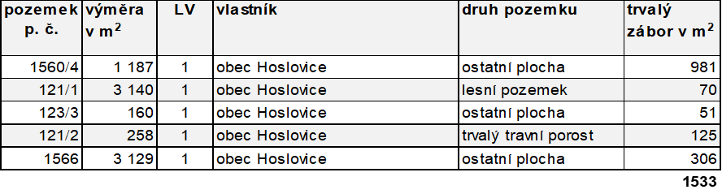

Obec žádosti Muzea vyhověla a usnesením zastupitelstva č. 56/22 ze dne 18.10.2022 darování těchto částí pozemků Jihočeskému kraji za shora uvedeným účelem schválila. Návrh budoucí darovací smlouvy ve znění přílohy č. 3 tohoto materiálu byl starostou obce odsouhlasen.
Dle zákona č. 563/1991 Sb., o účetnictví jsou územní samosprávné celky vybranými účetními jednotkami. V případě schválení přijetí daru Jihočeský kraj proto převezme předmětné části pozemků obce do svého účetnictví v účetní hodnotě.

Finanční nároky a krytí:
náklady spojené s přijetím daru budou financovány z investičního fondu Muzea; v této fázi je nelze přesně stanovit

Vyjádření správce rozpočtu: nepožaduje se

Návrh projednán (stanoviska):
Muzeum: souhlasí, koupi iniciovalo
Mgr. František Chrastina (OKPP): souhlasí

Rada kraje usnesením č. 1319/2022/RK-55 ze dne 01.12.2022 doporučila zastupitelstvu kraje přijmout usnesení v navrhovaném znění.

PŘÍLOHY:
- katastrální situační výkres (ZK151222_440_př.1.pdf)
- část. výpis z LV č. 1 (ZK151222_440_př.2.pdf)
- návrh budoucí darovací smlouvy (ZK151222_440_př.3.pdf)

Zodpovídá: vedoucí OHMS - Mgr. Petr Podhola, pověřený zastupováním vedoucího OHMS

Termín kontroly: 16.12.2022
Termín splnění: 31.12.2022

